Kružidlá a uhlomer

Medzi ďalšie pomôcky na odborné kreslenie patrí aj kružidlo a uhlomer.

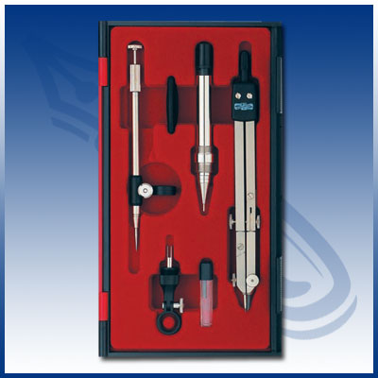
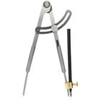
Kružidlo sa používa na kreslenie kružníc, oblúkov, na meranie, delenie a prenášanie úsečiek. Súčasťou rysovacej súpravy býva aj krúžkovač na malé krúžky a vyťahovacie pero do kružidla a do krúžkovača.

Uhlomer slúži na meranie a vynášanie uhlov.
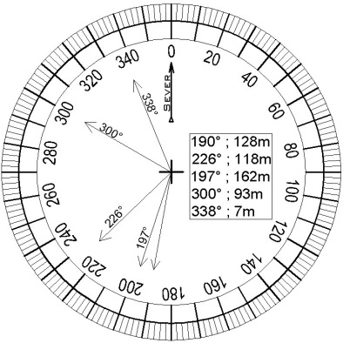
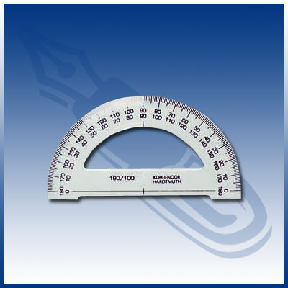

Rozdelenie pomôcok na odborné kreslenie

Na rysovanie je najvýhodnejšia plniaca ceruzka Versatil, do ktorej vkladáme tuhu potrebnej tvrdosti. Na odstránenie chybných a pomocných čiar a na čistenie papiera sa používa biela mäkká guma, prípadne plastická guma. Na vymazávanie čiar vytiahnutých tušom sa používa tvrdá guma alebo žiletka.

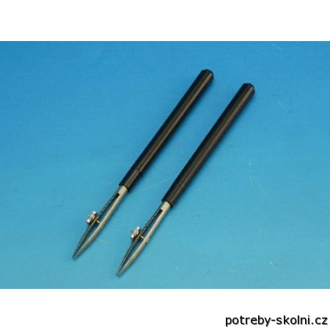
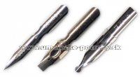
Vyťahovacie a popisovacie perá sa používajú na vyťahovanie čiar a popisovanie obrázkov tušom. Najjednoduchšie vyťahovacie pero je súčasťou rysovacej súpravy. Hrúbka sa nastavuje priťahovacou skrutkou. Na popisovanie a kótovanie tušom sa môžu používať popisovacie pierka, redisové pierka, lievikové pierka alebo technické kresliace rúrkové perá, piestové alebo s vymeniteľným zásobníkom.

Na vyťahovanie čiar a popisovanie výkresov tušom na výkresy, na pauzovací papier alebo plastické kresliace fólie sa používajú aj modernejšie perá ako Centrograf, Rotring, Faber- Castell. Tieto perá majú hrot uspôsobený len na jednu hrúbku čiar, napr. 0,25; 0,35; 0,50; 0,70.

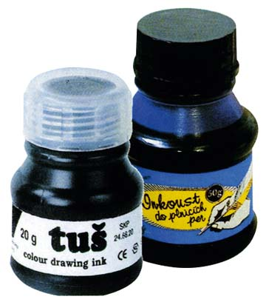
Čierny tuš sa používa do vyťahovacích a popisovacích pier. Býva vo fľaškách alebo v tubách. Na bežné použitie je najvhodnejší štandardný tuš a do rúrkových pier technický tuš.

Tuhy sa vkladajú do plniacich ceruziek. Na kreslenie tenkých čiar sa používajú tvrdšie tuhy a na hrubšie čiary a na popisovanie sa používajú mäkšie tuhy. Tuha sa má pri kreslení viackrát prebrúsiť. Tuha sa môže nabrúsiť dlátovite, kuželovite a priečne.

Kresliace materiály

Šablóny
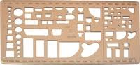
Šablóny bývajú rôzne, napr. písmenové a číslicové, a popisovacia šablónka podľa ktorej sa popisujú výkresy.

Polomerová šablónka sa používa na kreslenie kružníc, často sa opakujúcich polomerov alebo oblúkov.
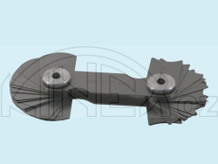
Pri kreslení technických výkresov sa používa aj šablónka na zakreslenie zariaďovacích predmetov ako sú: nožnice, umývadlá a iné.

Vymazávacia šablónka sa používa pri odstraňovaní chybných čiar, chráni správne nakreslené
čiary pred poškodením.

